【モルック】とは

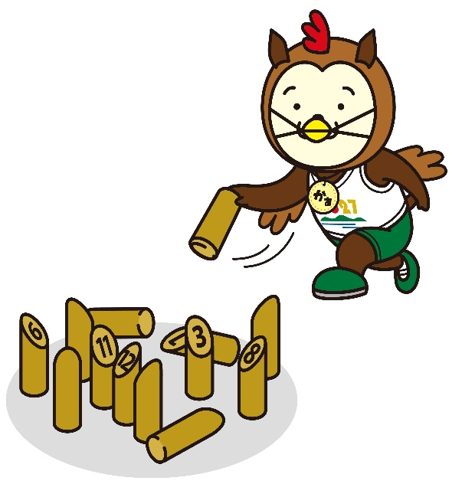モルックは、フィンランドのカレリア地方の伝統的なキイッカというゲームを元に1996年に開発されました。

３～４ｍ離れた地点に並べたスキットルという木製のピンにモルックという棒を投げて、倒れたスキットルの内容によって得点を加算していき、先に50点ピッタリになるまで得点した方が勝ちになります。50点を超えた場合は25点へ減点され、ゲームは継続されます。

スキットルには数字が書かれていて、1本しか倒れなかった場合は「倒れたスキットルに書かれている数字」が得点になり、複数本倒れた場合は「倒れたスキットルの本数」が得点になります。倒れた場所にモルックを立て直すので段々と散らばっていき、特定の点数のモルックを狙いやすくなります。とても簡単なルールなので、老若男女問わず楽しむことのできるスポーツです。